ĐỀ TÀI KHOA HỌC VÀ CÔNG NGHỆ SINH VIÊN 2026
1. Tên đề tài:
Nghiên cứu xây dựng hệ thống trích xuất và cấu trúc hóa thông tin tự động từ văn bản hành chính tiếng Việt sử dụng Mô hình ngôn ngữ lớn (LLMs) và công nghệ OCR phục vụ công tác chuyển đổi số.
2. Lĩnh vực nghiên cứu:
Khoa học tự nhiên | □ | Khoa học nông nghiệp | □
Khoa học kỹ thuật và công nghệ | ☒ | Khoa học xã hội | □
Khoa học y, dược | □ | Khoa học nhân văn | □
3. Tính cấp thiết
Bối cảnh thực tiễn: Thực hiện "Chương trình Chuyển đổi số quốc gia" và Đề án 06 của Chính phủ, các cơ quan nhà nước và đơn vị hành chính sự nghiệp đang đối mặt với áp lực khổng lồ trong việc xử lý kho lưu trữ văn bản giấy (công văn, quyết định, tờ trình, hợp đồng). Hiện nay, quy trình "số hóa" tại đa số đơn vị mới chỉ dừng lại ở mức Digitization (quét văn bản thành file ảnh/PDF). Việc khai thác dữ liệu bên trong (như trích yếu, người ký, ngày ban hành, nội dung chỉ đạo) vẫn phụ thuộc hoàn toàn vào nhân sự nhập liệu thủ công. Quy trình này không chỉ tốn kém thời gian, nhân lực mà còn tiềm ẩn rủi ro sai sót, gây khó khăn cho việc tra cứu và liên thông dữ liệu.
Khoảng trống công nghệ: Các giải pháp OCR (Optical Character Recognition) truyền thống hiện có trên thị trường tuy giải quyết được khâu chuyển đổi "Ảnh sang Chữ" (Image-to-Text), nhưng gặp hai hạn chế lớn khi áp dụng cho văn bản hành chính Việt Nam:
(a) Hạn chế về nhận dạng: Khó xử lý các vùng nhiễu đặc thù như con dấu đỏ đè lên chữ (Stamp noise), chữ ký viết tay đè lên văn bản, hoặc các văn bản cũ bị mờ/nhàu nát.
(b) Thiếu khả năng "hiểu" ngữ nghĩa: OCR truyền thống chỉ trả về một văn bản thô (unstructured text). Máy tính không biết đâu là "Số hiệu", đâu là "Nội dung chính". Điều này khiến việc tự động hóa nhập liệu vào cơ sở dữ liệu (SQL/Excel) trở nên bất khả thi nếu không có con người can thiệp.
Giải pháp đột phá và Tính an toàn dữ liệu: Sự bùng nổ của Mô hình ngôn ngữ lớn (Large Language Models - LLMs) mang lại chìa khóa để giải quyết bài toán trên. Bằng cách kết hợp OCR thế hệ mới (Deep Learning based) với khả năng suy luận ngữ nghĩa của LLM, hệ thống có thể tự động "đọc, hiểu và bóc tách" thông tin chính xác như con người. Đặc biệt, đề tài hướng tới việc tinh chỉnh (Fine-tune) các mô hình LLM mã nguồn mở để chạy cục bộ (On-premise), đảm bảo an toàn an ninh thông tin cho các văn bản hành chính, tránh việc phải gửi dữ liệu nhạy cảm lên các dịch vụ đám mây nước ngoài (như ChatGPT/OpenAI).
Năng lực nhóm nghiên cứu: Chủ nhiệm đề tài (TS. Nguyễn Năng Hùng Vân) là chuyên gia có uy tín trong lĩnh vực Trí tuệ nhân tạo ứng dụng, đặc biệt là các mô hình ngôn ngữ lớn (LLMs) và Xử lý ngôn ngữ tự nhiên (NLP). Minh chứng rõ nét nhất là công bố Q1 năm 2025 về ứng dụng LLM trong tư vấn giáo dục [1] và các nghiên cứu chuyên sâu về Dịch máy tiếng Việt [2]. Bên cạnh đó, nhóm có sự tham gia của các chuyên gia về Học sâu và triển khai hệ thống [3, 4]. Sự kết hợp giữa năng lực thuật toán và kinh nghiệm triển khai thực tế là bảo chứng cho sự thành công của đề tài.
4. Mục tiêu
Đề tài tập trung giải quyết bài toán trích xuất thông tin thông minh (Intelligent Document Processing - IDP) thông qua 03 mục tiêu cụ thể:
MT1. Làm chủ công nghệ và Xây dựng mô hình OCR tiếng Việt chuyên dụng: Nghiên cứu tối ưu hóa các kiến trúc mạng nơ-ron tích chập và Transformer (như PaddleOCR, VietOCR) để nhận dạng chính xác tiếng Việt trong các điều kiện phức tạp. Mục tiêu cụ thể là xử lý hiệu quả các thách thức đặc thù của văn bản hành chính: xóa bỏ nhiễu do con dấu đỏ (Stamp removal), tách chữ ký viết tay và nhận dạng chính xác các font chữ Serif/Sans-serif hỗn hợp.
MT2. Phát triển Module "Hiểu văn bản" dựa trên LLM (Core Technology): Ứng dụng và tinh chỉnh (Fine-tuning) một Mô hình ngôn ngữ lớn (dựa trên kiến trúc Llama-3 hoặc Qwen) chuyên biệt cho miền hành chính công. Mô hình này có khả năng:
- Phân loại tự động loại văn bản (Quyết định, Tờ trình, Công văn...).
- Trích xuất chính xác các trường thông tin (Key-Value Extraction) như: Số ký hiệu,
- Ngày ban hành, Cơ quan ban hành, Người ký, Trích yếu nội dung.
- Chuẩn hóa dữ liệu đầu ra dưới dạng cấu trúc (JSON/XML) để sẵn sàng tích hợp vào các hệ thống quản lý.
MT3. Xây dựng phần mềm ứng dụng thử nghiệm (Deployment): Phát triển hoàn thiện một ứng dụng Web (Web-based Application) tích hợp lõi công nghệ AI đã nghiên cứu. Phần mềm cung cấp giao diện trực quan cho phép người dùng tải lên (upload) file văn bản scan/PDF, hệ thống tự động xử lý và trả về kết quả dữ liệu đã được bóc tách, cho phép người dùng đối soát và xuất file Excel/Database. Đây là sản phẩm ứng dụng cụ thể phục vụ trực tiếp công tác chuyển đổi số tại đơn vị thụ hưởng.
5. Nội dung chính và Kế hoạch triển khai
Để hiện thực hóa hệ thống trích xuất thông tin thông minh (IDP), đề tài tập trung thực hiện 05 nội dung nghiên cứu chính với các giải pháp kỹ thuật cụ thể sau:
Nội dung 1. Thu thập dữ liệu và Xây dựng tập dữ liệu chuẩn (Dataset)
- Thu thập dữ liệu: Tập hợp khoảng 2.000 - 3.000 mẫu văn bản hành chính (Công văn, Quyết định, Thông báo, Hợp đồng) từ các nguồn công khai và dữ liệu nội bộ (đã được ẩn danh hóa thông tin nhạy cảm - PII Redaction). Đảm bảo tính đa dạng về chất lượng scan (mờ, nghiêng, nhiễu) và font chữ.
- Gán nhãn dữ liệu (Annotation): Sử dụng các công cụ như Label Studio hoặc PPOCRLabel để gán nhãn ở hai cấp độ: (1) Cấp độ vị trí văn bản (Bounding box) cho mô hình OCR; (2) Cấp độ thực thể thông tin (Key-Information Extraction) cho mô hình LLM (ví dụ: nhãn DATE, SIGNER, ABSTRACT).
Nội dung 2. Phát triển và Tối ưu hóa Module OCR tiếng Việt (The Eye)
- Tiền xử lý ảnh (Preprocessing): Nghiên cứu các thuật toán khử nhiễu, tự động xoay ảnh (Deskewing) và đặc biệt là thuật toán xóa con dấu đỏ (Stamp Removal) sử dụng kỹ thuật xử lý ảnh số hoặc mạng GANs để làm rõ chữ ký/chữ bị đè.
- Huấn luyện mô hình nhận dạng: Cải tiến và huấn luyện lại (Retrain) các kiến trúc SOTA hiện nay như PaddleOCR (PP-OCRv4) hoặc VietOCR trên tập dữ liệu tiếng Việt chuyên ngành hành chính. Tối ưu hóa để nhận dạng chính xác các font chữ Serif/Sans-serif hỗn hợp và chữ ký viết tay.
Nội dung 3. Nghiên cứu ứng dụng LLM trích xuất thông tin (The Brain - Core Tech)
- Lựa chọn mô hình cơ sở (Base Model): Đánh giá và lựa chọn các LLM mã nguồn mở hỗ trợ tiếng Việt tốt và kích thước phù hợp để chạy cục bộ (như Vistral-7B, Qwen-7B hoặc PhoGPT).
- Kỹ thuật tinh chỉnh (Fine-tuning): Áp dụng kỹ thuật tinh chỉnh hiệu quả tham số (PEFT/LoRA) để huấn luyện mô hình "hiểu" cấu trúc văn bản hành chính và thực hiện tác vụ trích xuất thông tin theo định dạng JSON cố định (Structured Output).
- Xử lý ngữ cảnh dài (Long Context): Tích hợp kỹ thuật RAG (Retrieval-Augmented Generation) hoặc cơ chế cửa sổ trượt (Sliding Window) để xử lý các văn bản dài nhiều trang mà không bị mất mát thông tin.
Nội dung 4. Xây dựng hệ thống phần mềm tích hợp (Web Application)
- Backend: Xây dựng API Service bằng Python (FastAPI/Flask) để đóng gói các mô hình AI (OCR + LLM). Thiết kế cơ chế hàng đợi (Task Queue - Celery/Redis) để xử lý đồng thời nhiều yêu cầu.
- Frontend: Phát triển giao diện Web (ReactJS hoặc VueJS) thân thiện, cho phép người dùng tải lên file scan, xem kết quả trích xuất song song với ảnh gốc (Sideby-side view) và chỉnh sửa trực tiếp trước khi lưu.
- Database: Thiết kế cơ sở dữ liệu (PostgreSQL/MongoDB) lưu trữ văn bản số hóa và metadata phục vụ tra cứu nhanh.
Nội dung 5. Triển khai thử nghiệm thực tế và Đánh giá hiệu năng
- Triển khai thí điểm (Pilot) tại văn phòng Khoa/Trường.
- Đánh giá định lượng: Đo lường độ chính xác nhận dạng ký tự (CER/WER), độ chính xác trích xuất trường thông tin (Precision/Recall/F1-Score).
- Đánh giá định tính: Khảo sát trải nghiệm người dùng về tốc độ xử lý và tính thuận tiện của phần mềm.
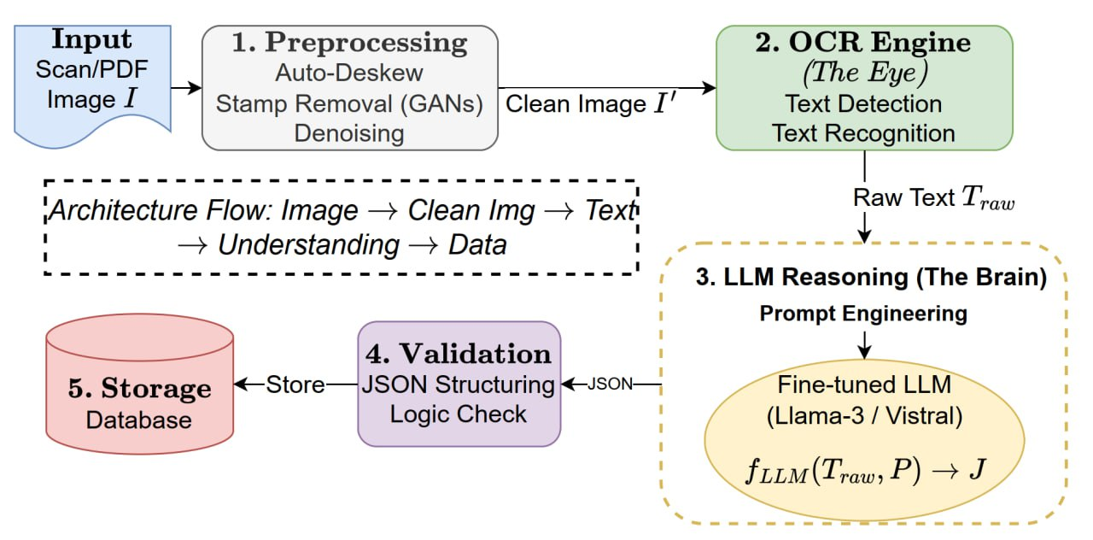
Hình 1: Sơ đồ quy trình xử lý đầu cuối (End-to-End Pipeline) của hệ thống: Từ văn bản scan đầu vào đến dữ liệu có cấu trúc đầu ra.
Diễn giải quy trình xử lý (Hình 1):
Hệ thống được thiết kế theo kiến trúc đường ống (Pipeline) gồm 05 giai đoạn xử lý tuần tự:
- Giai đoạn 1 - Input & Preprocessing: Tiếp nhận tài liệu đầu vào (File ảnh/PDF/Scan). Hệ thống tự động thực hiện các bước tiền xử lý nâng cao: chuẩn hóa độ phân giải, xoay ảnh tự động (Auto-Deskew), khử nhiễu nền và đặc biệt là tách bỏ lớp con dấu đỏ (Stamp Removal) để làm sạch vùng văn bản bị che khuất.
- Giai đoạn 2 - OCR Engine (The Eye): Module nhận dạng ký tự quang học sử dụng mô hình học sâu (Deep Learning) để phát hiện vùng văn bản (Text Detection) và nhận dạng nội dung (Text Recognition), chuyển đổi toàn bộ hình ảnh sang văn bản thô (Raw Unstructured Text) với độ chính xác cao cho tiếng Việt.
- Giai đoạn 3 - LLM Reasoning (The Brain): Văn bản thô được đưa vào Mô hình ngôn ngữ lớn (đã được Fine-tune). Tại đây, LLM thực hiện các tác vụ nhận thức: phân loại loại văn bản, hiểu ngữ cảnh và bóc tách các trường thông tin mục tiêu (Key Information Extraction) như: Số ký hiệu, Ngày ban hành, Trích yếu, Người ký...
- Giai đoạn 4 - Structuring & Validation: Dữ liệu sau khi bóc tách được chuẩn hóa theo định dạng JSON/XML và kiểm tra tính hợp lệ (ví dụ: định dạng ngày tháng, logic số hiệu) trước khi xuất ra.
- Giai đoạn 5 - Storage & Retrieval: Lưu trữ dữ liệu đã cấu trúc hóa vào Hệ quản trị cơ sở dữ liệu (Database), phục vụ cho các ứng dụng tra cứu, thống kê và liên thông dữ liệu của Chính phủ điện tử.
Một số công công bố có liên quan
[1] N. N. H. Van, P. H. Do, T. T. K. Nguyen, M. T. Pham, “AI-Powered University Admission Counseling: A Use Case of Large Language Models in Student Guidance,” IEEE Transactions on Learning Technologies, 2025. (SCIE Q1 - Minh chứng năng lực LLM).
[2] P. H. Do, P. V. Quan, N. N. H. Van, et al., “Unveiling the Power of Pretrained Models for Neural Machine Translation in Vietnamese Language: A Comparative Analysis,” RIVF International Conference, 2024. (Minh chứng năng lực NLP Tiếng Việt).
[3] N. N. H. Van, P. H. Do, et al., “PBSNet: Parallel branch spatial network for precise brain tumor classification in MRI slices,” Biomedical Signal Processing and Control, vol. 113, 2026. (SCIE Q1).
[4] P. H. Do, T. D. Le, et al., “Classifying IoT Botnet Attacks With Kolmogorov-Arnold Networks,” IEEE Access, vol. 13, 2025. (SCIE Q1).

Ngày 25 tháng 11 năm 2025
Tổ chức/Cá nhân đề xuất

TS. Nguyễn Năng Hùng Vân

